简单描述git的工作流程，配上合适的图来描述，解释git的分支的原理，以及如何恰当地合并git分支。

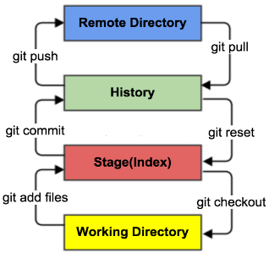

Git工作流程中包含两个长期的分支，即主分支master和开发分支develop。Master作为稳定的发布版对外公布，develop用于日常开发。在开发过程中的流程中大致的流程为：首先在本地文件进行增加、修改，然后commit最新版本到本地仓库，最后push到远程仓库。

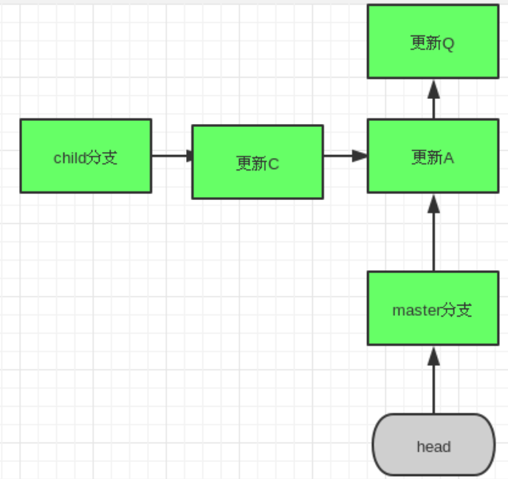

在Git中通过指针来实现版本控制，一开始主分支和child分支指向相同的结点“更新A”，当在child分支中进行修改后，child分支指针将改为指向更新C。head指针用于指向当前工作的分支。

当进行分支合并时，简单情况下，只需将master分支指针指向某个子分支指针指向的更新，若存在多个子分支有不同更新，则需合并更新后再使master分支指针指向该合并更新。